22.02.2019г. № 9 - п
РОССИЙСКАЯ ФЕДЕРАЦИЯ
ИРКУТСКАЯ ОБЛАСТЬ
АЛАРСКИЙ МУНИЦИПАЛЬНЫЙ РАЙОН
МУНИЦИПАЛЬНОЕ ОБРАЗОВАНИЕ «ТАБАРСУК»
АДМИНИСТРАЦИЯ
ПОСТАНОВЛЕНИЕ

ОБ УТВЕРЖДЕНИИ СХЕМЫ РАЗМЕЩЕНИЯ МЕСТ (ПЛОЩАДОК) НАКОПЛЕНИЯ ТВЕРДЫХ КОММУНАЛЬНЫХ ОТХОДОВ НА ТЕРРИТОРИИ МУНИЦИПАЛЬНОГО ОБРАЗОВАНИЯ «ТАБАРСУК»

Руководствуясь Федеральным законом № 131-ФЗ от 06.10.2003 г. «Об общих принципах организации местного самоуправления в Российской Федерации», Федеральным законом № 89-ФЗ от 24.06.1998 г. «Об отходах производства и потребления», руководствуясь Уставом муниципального образования «Табарсук», администрация муниципального образования «Табарсук»,

ПОСТАНОВЛЯЕТ:

1. Утвердить схему размещения мест (площадок) накопления твердых коммунальных отходов на территории муниципального образования «Табарсук» (Приложение №1) с разбивкой по населенным пунктам.
2. Опубликовать данное постановление в периодическом печатном средстве массовой информации «Табарсукский вестник» и разместить на официальном сайте администрации муниципального образования «Аларский район» на страничке муниципального образования «Табарсук» в информационно-телекоммуникационной сети «Интернет».
3. Настоящее постановление вступает в силу с 1 января 2019 года.
4. Контроль за исполнением настоящего постановления возложить на главу муниципального образования «Табарсук» Андрееву Т.С.

Глава муниципального образования «Табарсук»
Т.С. Андреева

Приложение №1 к постановлению администрации
муниципального образования «Табарсук» от 22.02.2019г. № 9-п

с.Табарсук Аларского района Иркутской области

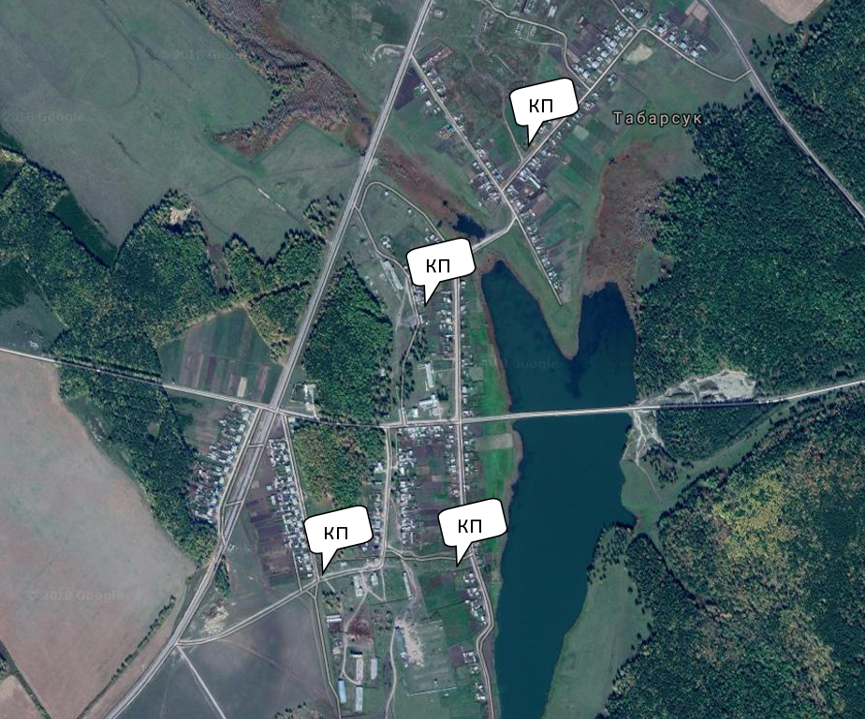

1. Контейнерная площадка, с.Табарсук, ул.40 лет Победы, напротив д. № 12
2. Контейнерная площадка, с.Табарсук, ул.Чумакова, напротив д. № 58
3. Контейнерная площадка, с.Табарсук, ул.Школьная, напротив д. № 21
4. Контейнерная площадка, с.Табарсук, ул.Животноводов, напротив д. № 1
Приложение №1 к постановлению администрации
муниципального образования «Табарсук» от 22.02.2019г. № 9-п

дер. Дута Аларского района Иркутской области

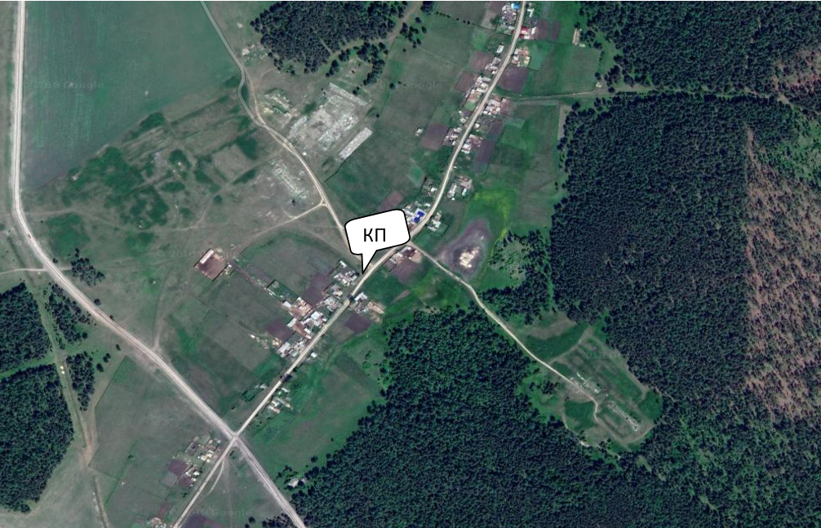

1. Контейнерная площадка, дер.Дута, ул.Дутинская, напротив д. № 26

Приложение №1 к постановлению администрации
муниципального образования «Табарсук» от 22.02.2019г. № 9-п

дер. Кирюшина Аларского района Иркутской области

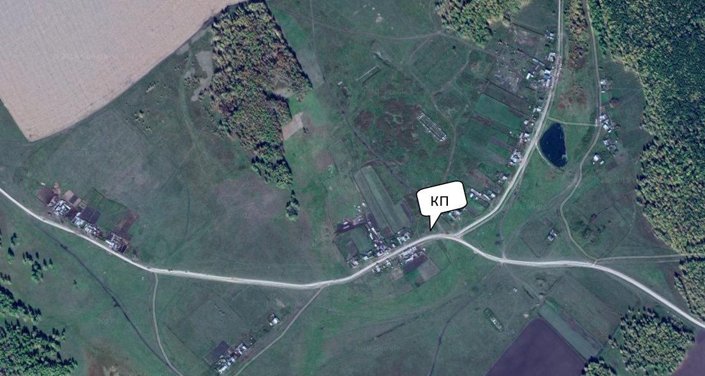

1. Контейнерная площадка, дер.Кирюшина, ул.Центральная, напротив д. № 24

Приложение №1 к постановлению администрации
муниципального образования «Табарсук» от 22.02.2019г. № 9-п

дер. Большая Ерма Аларского района Иркутской области

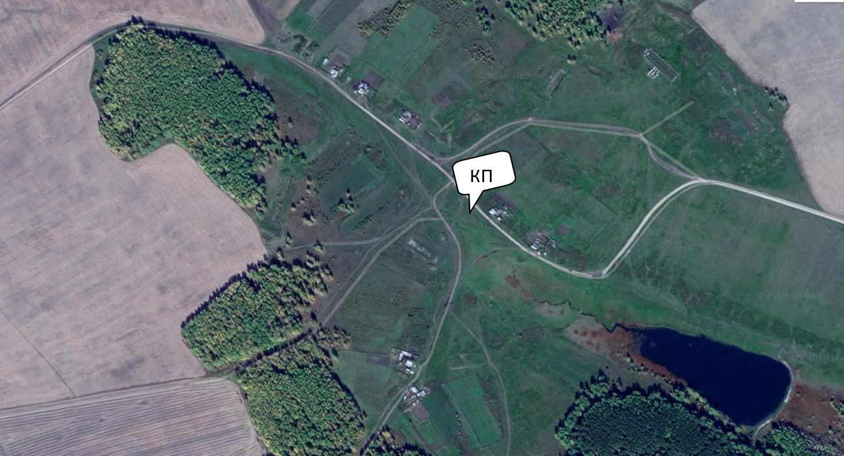

1. Контейнерная площадка, дер.Большая Ерма, ул.Больше – Ерминская , напротив д. № 10

